**机构跟踪爬虫需求**

**1、使用工具**

（1）私募基金公示：<http://gs.amac.org.cn/amac-infodisc/res/pof/fund/index.html>

（2）工商查询网站：<http://qichacha.com/> 或<http://www.qiduowei.com/> 等。

**2、爬取流程**

（1）进入私募基金公示网站<http://gs.amac.org.cn/amac-infodisc/res/pof/fund/index.html>

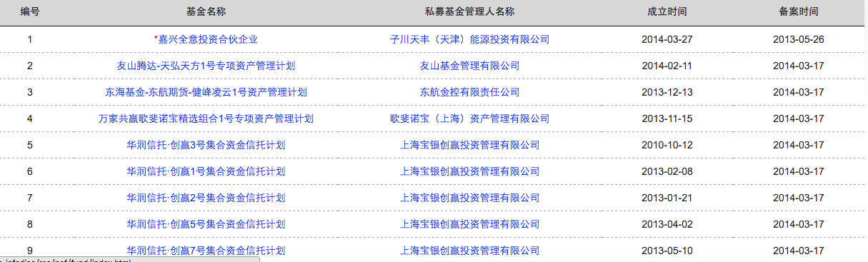爬取所有基金名称那一列的信息，获得名称中带“有限合伙”、“有限公司”的基金名称。

（结果：带有“有限合伙”、“有限公司”的基金名称列表）

（2）进入企多维网站：<http://www.qiduowei.com/> ，进行搜索爬取。

选择法人（股东），将上一步所得的基金名称作为关键字输入搜索框中，点击搜索。



（3）得到企业名称列表，并爬取每个企业基本信息。

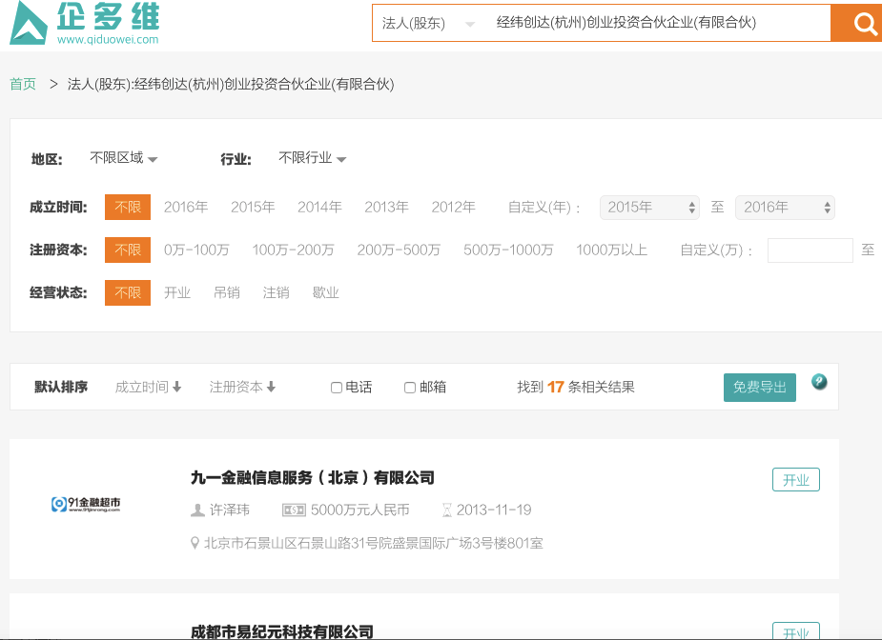

**需要爬取信息：**



(结果：每一个基金名称对应的企业基本信息列表)